苏州混凝土水泥制品研究院有限公司办公家具采购项目
招标文件

二零二一年三月

目录

1.招标邀请函 3
2.投标人须知 4
3.投标文件格式 13
4.合同样本 19

第一部分

招标邀请函

苏州混凝土水泥制品研究院有限公司对本公司办公家具采购项目进行邀请招标，欢迎符合招标资格条件的投标人前来参加。
一、参加本次招标的单位必须具备如下基本条件:
（1）具有独立承担民事责任的能力；（2）具有良好的商业信誉和健全的财务会计制度；（3）具有履行合同所必需的设备和专业技术能力；（4）有依法缴纳税收和社会保障资金的良好记录；（5）参加采购活动前三年内，在经营活动中没有重大违法记录；（6）通过职业健康管理体系和环保管理体系认证。
二、参加招标的单位，请于下述时间和地点提交密封的投标书，逾期不候。
投标截止时间：2021年4月7日下午2时前
递交方式：送达或邮寄（请在快递单上备注本次招标项目的名称）
递交地点：江苏省苏州市姑苏区三香路718号（苏州混凝土水泥制品研究院有限公司）7楼704室。
接收人：苏婷
联系电话：18112770804
苏州混凝土水泥制品研究院有限公司
2021年3月29日

第二部分

投标人须知
一、说明
苏州混凝土水泥制品研究院有限公司(招标人)就公司办公家具采购项目进行招标。有关事项如下：
1. 投标人自行负责准备投标文件和递交投标文件所发生的任何成本或费用。
2. 有效投标文件：
（1）满足第二部分“投标人须知”所列“合格的投标人”中要求提供的内容。
（2）满足第三部分“投标文件格式”中要求提供的内容。
3. 文件的签署和密封要求：
（1）投标文件需提供一式贰份。
（2）投标文件均应采用打印或使用不能擦去的黑色或蓝色墨水书写，由响应单位法定代表人或其授权代表在招标文件要求处亲自签署或盖章，并在投标文件的每一页上加盖公章，未加盖公章的页视为无效页。
（3）投标文件须装袋密封，封口处须加盖单位公章并注明项目名称。
4. 本次招标采用合理低价法，在符合采购需求、质量、技术要求和服务相等的前提下，以提出最低投标且未超采购预算的投标人为成交投标人。若最低投标相同，则由招标人在提出最低投标的投标人范围内自行选择成交投标人。
二 采购内容
1. 采购清单：
序号 | 产品名称 | 款式图片 | 规格(mm) | 单位 | 数量 | 材质说明
1 | 屏风工作位 | 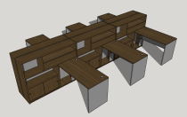 | 1400*1400*1100 | 位 | 76 | 1.基材：防火饰面板，达到E1级环保标准表面平整，厚度均匀，游离甲醛2.5mg/100g，优于国家E1级≤9mg/100g标准。  2.封边：所有板件双贴面，封四边，采用与板件颜色、纹理配套的足2mm厚优质PVC封边带。耐腐蚀性强，耐冲击性强，无刺激性气味。
2 | 办公椅 | 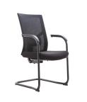 | 常规 | 张 | 104 | 面材：椅座采用防静电阻燃麻绒面料，背架配网布，色泽柔和自然。  2.海绵：无氟定型发泡阻燃性海绵，密度≥40kg/m³ ，背为≥30kg/m³。  3.气压棒：上下伸缩30万次不漏气，保持特有的柔和升降功能，承受压力250kg，
3 | 文件高柜 | 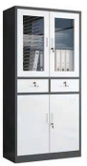 | 850*390*1850 | 个 | 38 | 文件柜材质：采用优质宝钢一级冷轧钢板0.070MM，稳重、坚固。工艺：使用优质数控冲床冲压而成，连接处精密度高、折边挺括，采用点焊、碰焊工艺，焊接点少，无疤痕。处理工艺：经酸洗、磷化处理，表层选用优质粉末静电喷涂，特具保护视力的浅灰亚光色，永不变色。
4 | 茶水柜 | 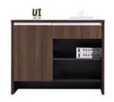 | 800*400*800 | 个 | 33 | 1.基材：采用环保颗粒板，防火饰面板，达到E1级环保标准表面平整，厚度均匀，游离甲醛2.5mg/100g，优于国家E1级≤9mg/100g标准。  2.封边：所有板件双贴面，封四边，采用与板件颜色、纹理配套的足2mm厚优质PVC封边带。耐腐蚀性强，耐冲击性强，无刺激性气味。
5 | 办公桌 | 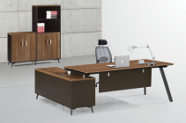 | 2000*1600*750 | 张 | 14 | 1.基材：环保颗粒板，防火饰面板，达到E1级环保标准表面平整，厚度均匀，游离甲醛2.5mg/100g，优于国家E1级≤9mg/100g标准。  2.封边：所有板件双贴面，封四边，采用与板件颜色、纹理配套的足2mm厚优质PVC封边带。耐腐蚀性强，耐冲击性强，无刺激性气味。
6 | 办公椅 | 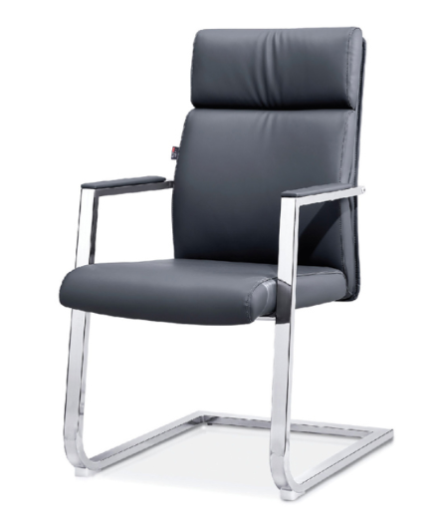 | 常规 | 张 | 18 | 1、面料：选用优质牛皮，经液态浸色及防潮、防污等工艺处理，皮面更加柔软舒适，光泽持久性；  2、辅料：采用PU成型发泡高密度海绵，表面有一层保护面，可防氧化，防碎，经过HD测试永不变形背后做整体
7 | 办公椅 |  | 常规 | 张 | 62 | 1、面料：选用优质超纤皮，经液态浸色及防潮、防污等工艺处理，皮面更加柔软舒适，光泽持久性；  2、辅料：采用PU成型发泡高密度海绵，表面有一层保护面，可防氧化，防碎，经过HD测试永不变形；后背做整体
8 | 书柜 | 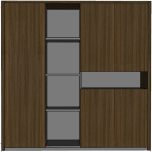 | 2000*400*2000 | 张 | 14 | 1.基材：采用环保颗粒板，防火饰面板，达到E1级环保标准表面平整，厚度均匀，游离甲醛2.5mg/100g，优于国家E1级≤9mg/100g标准。  2.封边：所有板件双贴面，封四边，采用与板件颜色、纹理配套的足2mm厚优质PVC封边带。耐腐蚀性强，耐冲击性强，无刺激性气味。
9 | 沙发 | 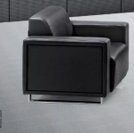 | 800*800*700 | 张 | 34 | 1.面料：选用进口西皮，经液态浸色及防潮、防污等工艺处理，布面更加柔软舒适；  2.海绵：采用PU低燃高密度定型海棉，密度：座面大于等于35kg/m3,背面大于等于28kg/m3;软硬适中，回弹好，不变形，内部采用高回弹力弹簧及专用弹性绷带做托承 实木框架。
10 | 茶几 | 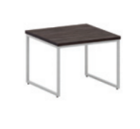 | 600*600*450 | 只 | 17 | 1.基材：采用环保颗粒板，防火饰面板，达到E1级环保标准表面平整，厚度均匀，游离甲醛2.5mg/100g，优于国家E1级≤9mg/100g标准。  2.封边：所有板件双贴面，封四边，采用与板件颜色、纹理配套的足2mm厚优质PVC封边带。耐腐蚀性强，耐冲击性强，无刺激性气味。
11 | 会议桌 | 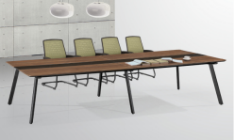 | 3200*1400*750 | 张 | 1 | 1.基材：采用环保颗粒板，防火饰面板，达到E1级环保标准表面平整，厚度均匀，游离甲醛2.5mg/100g，优于国家E1级≤9mg/100g标准。  2.封边：所有板件双贴面，封四边，采用与板件颜色、纹理配套的足2mm厚优质PVC封边带。耐腐蚀性强，耐冲击性强，无刺激性气味。
12 | 资料柜 | 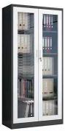 | 850*390*1850 | 个 | 20 | 文件柜材质：采用优质宝钢一级冷轧钢板0.070MM，稳重、坚固。工艺：使用优质数控冲床冲压而成，连接处精密度高、折边挺括，采用点焊、碰焊工艺，焊接点少，无疤痕。处理工艺：经酸洗、磷化处理，表层选用优质粉末静电喷涂，特具保护视力的浅灰亚光色，永不变色。
13 | 休闲桌椅 | 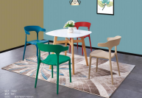 | 800*800*750 | 套 | 6 | ● 采用优质PP塑胶材料注塑成型  ● 座椅采用加软垫设计，坐感舒适  ● 采用优质喷涂脚架、结构牢固
14 | 会议桌 | 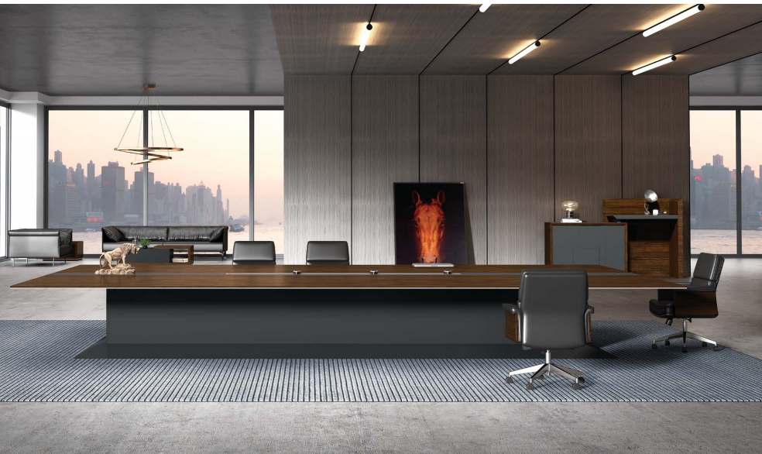 | 4200*1500*750 | 张 | 1 | 胡桃木皮贴面，基材为丽人牌中密度板达到E1级环保标准，无底三面制作工艺
15 | 班台 | 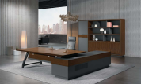 | 2350*1900*750 | 张 | 4 | 1.基材：采用环保颗粒板，防火饰面板，达到E1级环保标准表面平整，厚度均匀，游离甲醛2.5mg/100g，优于国家E1级≤9mg/100g标准。  2.封边：所有板件双贴面，封四边，采用与板件颜色、纹理配套的足2mm厚优质PVC封边带。耐腐蚀性强，耐冲击性强，无刺激性气味。不要曲边
16 | 书柜 | 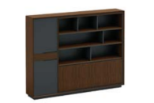 | 2400*400*1860 | 套 | 4 | 1.基材：采用环保颗粒板，防火饰面板，达到E1级环保标准表面平整，厚度均匀，游离甲醛2.5mg/100g，优于国家E1级≤9mg/100g标准。  2.封边：所有板件双贴面，封四边，采用与板件颜色、纹理配套的足2mm厚优质PVC封边带。耐腐蚀性强，耐冲击性强，无刺激性气味木门胡桃色。
17 | 沙发 | 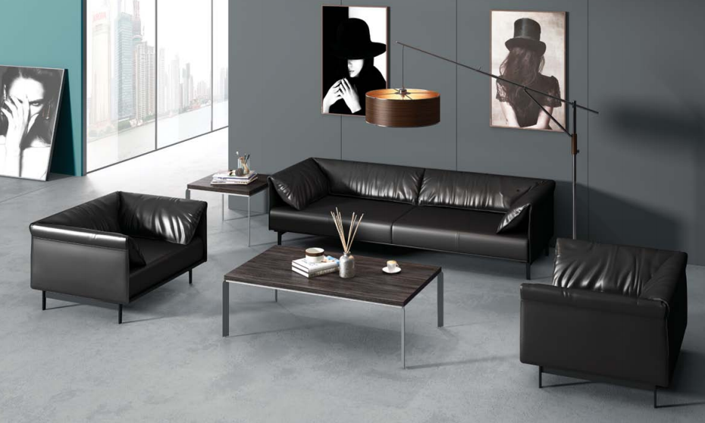 | 三人：2050*880*870 | 张 | 4 | 1.面料：选用超纤皮，经液态浸色及防潮、防污等工艺处理，布面更加柔软舒适；  2.海绵：采用PU低燃高密度定型海棉，密度：座面大于等于35kg/m3,背面大于等于28kg/m3;软硬适中，回弹好，不变形，内部采用高回弹力弹簧及专用弹性绷带做托承 实木框架。
18 | 大班台 |  | 3200*2200*760 | 张 | 1 | 胡桃木皮贴面，基材为丽人牌中密度板达到E1级环保标准，无底三面制作工艺，银灰色做胡桃色
19 | 书柜 | 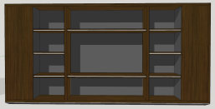 | 4000*500*2000 | 张 | 2 | 胡桃木皮贴面，基材为丽人牌中密度板达到E1级环保标准，无底三面制作工艺
20 | 大班椅 | 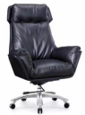 | 常规黑色 | 把 | 2 | 选用优质进口牛皮，具有防火、防污、抗静电、抗菌防微等优点，耐磨性强，肉眼无色差、透气舒适。万向轮采用奥杰加纤维纵横交织制成，耐磨性强。气压升降系统采用高奕气压泵，升降自如。五星脚内置46#碳钢，保证整张椅子的稳固和机构的灵敏性。
21 | 沙发1+3 |  | 单人：1230*880*870三人：2050*880*870 | 套 | 1 | 1.面料：选用进口牛皮，经液态浸色及防潮、防污等工艺处理，布面更加柔软舒适；  2.海绵：采用PU低燃高密度定型海棉，密度：座面大于等于35kg/m3,背面大于等于28kg/m3;软硬适中，回弹好，不变形，内部采用高回弹力弹簧及专用弹性绷带做托承 实木框架。
22 | 茶几 | 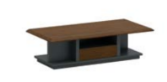 | 1600*800*450 | 张 | 2 | 胡桃木皮贴面，基材为丽人牌中密度板达到E1级环保标准，三面制作工艺
23 | 大班台 | 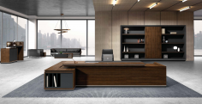 | 3480*3000*760 | 张 | 1 | 胡桃木皮贴面，基材为丽人牌中密度板达到E1级环保标准，无底三面制作工艺，挡板减40公分
24 | 沙发1+1+3 |  | 单人：1230*880*870三人：2050*880*870 | 套 | 1 | 1.面料：选用进口牛皮，经液态浸色及防潮、防污等工艺处理，布面更加柔软舒适；  2.海绵：采用PU低燃高密度定型海棉，密度：座面大于等于35kg/m3,背面大于等于28kg/m3;软硬适中，回弹好，不变形，内部采用高回弹力弹簧及专用弹性绷带做托承 实木框架。
25 | 大会议桌 |  | 7000*1800*750 | 张 | 1 | 胡桃木皮贴面，基材为丽人牌中密度板达到E1级环保标准，无底三面制作工艺
26 | 大会议桌 |  | 4800*1800*750 | 张 | 1 | 胡桃木皮贴面，基材为丽人牌中密度板达到E1级环保标准，无底三面制作工艺

2. 工期：合同签订生效之日起60天内完成送货及安装。
3. 交货地点：招标人指定地点。
4. 因新型冠状病毒感染的肺炎疫情防控需要，投标人应当严格加强人员疫情防控措施，安排专人负责，加强应急管理，依据实际情况建立员工健康管理制度。违反疫情防控工作的，由投标人承担法律责任。
三 合格的投标人
投标人须具有资格要求：
1.具备独立承担民事责任能力的；2.具有良好的商业信誉和健全的财务会计制度；3.具有履行合同所必需的设备和专业技术能力；4.有依法缴纳税收和社会保障资金的良好记录；5.参加采购活动前三年内，在经营活动中没有重大违法记录；6.通过职业健康管理体系和环保管理体系认证。
四 投标响应有效期
投标文件应在招标截止日后30天内保持有效。招标文件有效期比规定时间短的将被视为非响应性投标。
五 评标
1. 招标评审办法：在符合采购需求、质量、技术要求和服务相等的前提下，以提出最低投标且未超采购预算的投标人为成交投标人。
若最低投标相同，则由招标人在提出最低投标的投标人范围内自行选择成交投标人。
2. 出现下列情形之一的，视为废标：
2.1 符合专业条件的投标人或者对招标文件作实质响应的投标人不足三家的；
2.2 出现影响采购公正的违法、违规行为的；
2.3 投标人的投标总价超过采购预算，采购人不能支付的；
2.4 因重大变故，采购任务取消的。
六 合同签订
被确定的中标人在收到招标人发出的中标通知后，按照通知相关要求，带齐有关资料，到苏州混凝土水泥制品研究院有限公司签订合同（本合同不得转包分包）。

第三部分

投标文件格式
一 投标文件

苏州混凝土水泥制品研究院有限公司办公家具采购项目
投标函

我单位在详细阅读了苏州混凝土水泥制品研究院有限公司办公家具采购项目招标文件后，愿意完全响应招标文件的相关要求。经核算后最终投标价为：
总价人民币 元（大写： 元）。
注：1. 上述投标价包含所需的工费（含人员基本工资、社保、加班费、工资福利等）、货物、配件、利润、税金、现场交货、安装、验收、政策性文件规定及合同包含的所有风险、责任等一切费用；
2. 投标人需提供正规发票；
3. 附营业执照复印件（加盖公章）。
法定授权代表：
签名及盖章：
日期： 年 月 日

二 开标一览表
开标一览表
序号 | 产品名称 | 规格(mm) | 单位 | 数量 | 单价（元） | 合价（元）
1 | 屏风工作位 | 1400*1400*1100 | 位 | 76
2 | 办公椅 | 常规 | 张 | 104
3 | 文件高柜 | 850*390*1850 | 个 | 38
4 | 茶水柜 | 800*400*800 | 个 | 33
5 | 办公桌 | 2000*1600*750 | 张 | 14
6 | 办公椅 | 常规 | 张 | 18
7 | 办公椅 | 常规 | 张 | 62
8 | 书柜 | 2000*400*2000 | 张 | 14
9 | 沙发 | 800*800*700 | 张 | 34
10 | 茶几 | 600*600*450 | 只 | 17
11 | 会议桌 | 3200*1400*750 | 张 | 1
12 | 资料柜 | 850*390*1850 | 个 | 20
13 | 休闲桌椅 | 800*800*750 | 套 | 6
14 | 会议桌 | 4200*1500*750 | 张 | 1
15 | 班台 | 2350*1900*750 | 张 | 4
16 | 书柜 | 2400*400*1860 | 套 | 4
17 | 沙发 | 三人：2050*880*870 | 张 | 4
18 | 大班台 | 3200*2200*760 | 张 | 1
19 | 书柜 | 4000*500*2000 | 张 | 2
20 | 大班椅 | 常规黑色 | 把 | 2
21 | 沙发1+3 | 单人：1230*880*870三人：2050*880*870 | 套 | 1
22 | 茶几 | 1600*800*450 | 张 | 2
23 | 大班台 | 3480*3000*760 | 张 | 1
24 | 沙发1+1+3 | 单人：1230*880*870三人：2050*880*870 | 套 | 1
25 | 大会议桌 | 7000*1800*750 | 张 | 1
26 | 大会议桌 | 4800*1800*750 | 张 | 1
27 | 投标总报价（元） |  | 大写（）  小写（）

投标方：（单位盖章）
法定代表人（负责人）或代理人：（签字或盖章）
日期： 年 月 日

注：1、开标一览表中的投标为投标总报价，应包括服务期内所需的人工费（含人员基本工资、社保、加班费、工资福利等）、货物、配件、利润、税金、现场交货、安装、验收、政策性文件规定及合同包含的所有风险、责任等一切费用。除非合同中另有规定，采购人不再支付其他任何费用。
2、本项中的合计金额应与投标文件中的总金额一致。

三 法定代表人授权委托书
授权委托书
本授权委托书声明：我 （姓名）系 （投标单位名称）的法定代表人，现授权委托 （姓名）为本单位代理人，以本单位的名义参加 苏州混凝土水泥制品研究院有限公司办公家具采购项目 招标活动。代理人在响应文件、合同谈判过程中所签署的一切文件和处理与此有关的一切事务，我均予以承认。
代理人在授权委托书有效期内签署的所有文件不因授权委托的撤销而失效，除非有撤销授权委托的书面通知，本授权委托书自投标开始至合同履行完毕止。代理人无权转让委托。
特此委托。

投标单位：（公章）
法定代表人：（签字或盖章）
代理人：（签字或盖章）

年 月 日

四 资格证明文件
（1）营业执照（复印件加盖公章）、授权委托书（原件）、法定代表人及授权代表人身份证（复印件）。
注：复印件要加盖公章。

第四部分

合同样本

苏州混凝土水泥制品研究院有限公司办公家具采购合同

甲方：苏州混凝土水泥制品研究院有限公司
乙方：
根据《中华人民共和国合同法》及有关规定，甲乙双方本着友好协商，互惠互利的精神，依据苏州混凝土水泥制品研究院有限公司 年 月 苏州混凝土水泥制品研究院有限公司办公家具采购项目 招标结果（附中标通知书编号），达成如下条款，共同遵守。

1 采购内容
序号 | 产品名称 | 规格(mm) | 单位 | 数量 | 单价（元） | 合价（元）
1 | 屏风工作位 | 1400*1400*1100 | 位 | 76
2 | 办公椅 | 常规 | 张 | 104
3 | 文件高柜 | 850*390*1850 | 个 | 38
4 | 茶水柜 | 800*400*800 | 个 | 33
5 | 办公桌 | 2000*1600*750 | 张 | 14
6 | 办公椅 | 常规 | 张 | 18
7 | 办公椅 | 常规 | 张 | 62
8 | 书柜 | 2000*400*2000 | 张 | 14
9 | 沙发 | 800*800*700 | 张 | 34
10 | 茶几 | 600*600*450 | 只 | 17
11 | 会议桌 | 3200*1400*750 | 张 | 1
12 | 资料柜 | 850*390*1850 | 个 | 20
13 | 休闲桌椅 | 800*800*750 | 套 | 6
14 | 会议桌 | 4200*1500*750 | 张 | 1
15 | 班台 | 2350*1900*750 | 张 | 4
16 | 书柜 | 2400*400*1860 | 套 | 4
17 | 沙发 | 三人：2050*880*870 | 张 | 4
18 | 大班台 | 3200*2200*760 | 张 | 1
19 | 书柜 | 4000*500*2000 | 张 | 2
20 | 大班椅 | 常规黑色 | 把 | 2
21 | 沙发1+3 | 单人：1230*880*870三人：2050*880*870 | 套 | 1
22 | 茶几 | 1600*800*450 | 张 | 2
23 | 大班台 | 3480*3000*760 | 张 | 1
24 | 沙发1+1+3 | 单人：1230*880*870三人：2050*880*870 | 套 | 1
25 | 大会议桌 | 7000*1800*750 | 张 | 1
26 | 大会议桌 | 4800*1800*750 | 张 | 1

2 合同价款及支付方式
2.1 合同价格：按采购内容所列数量的合同总金额为： 元（大写： 元），包含人工费、货物、配件、利润、税金、现场交货、安装、验收、政策性文件规定及合同包含的所有风险、责任等一切费用。
2.2 本合同总价为采购内容所列数量的预计总价，最终需求数量以甲方的订单数量为准，合同执行期间合同采购内容所列物资的单价固定不变。
  - 付款方式：
2.3.1合同签订后预付20%预付款至乙方账户，作为工厂生产启动金。
2.3.2合同货物发货前支付至合同价款的50%，货物到达现场安装完毕后支付至95%，剩余5%三个月后一次性付清。
2.4 乙方在送交发票申请付款时应同时提交甲方收货人签字确认的送货清单1份。
2.5 合同有效期：本合同有效期为 12 个月，自合同生效之日起计算。
3 合同时间：合同签订生效之日起60天内完成送货及安装
4 验收方式和时间：
4.1 验收方式：甲方组织验收。
4.2 验收时间：完成送货及安装后，甲方1周内组织验收。
5 保证
5.1 乙方须保证所提供的货物是全新的、未使用过的、非长期积压(注：对于有质保期的货物交货日期距离生产日期不得大于有效期的30%)的库存商品，完全符合国家有关质量标准和合同规定的品牌、质量、规格和性能的要求，并有产品“合格证”或“产品质量保证书”等相关质量证明文件。乙方保证所提供的货物保修期为五年。
5.2 乙方须保证甲方在使用该货物或其任何一部分时免受第三方提出侵犯其任何专利、注册的设计、版权、商标等知识产权或商品名称及其他权利的起诉及索赔。若甲方受到此类索赔或起诉，其责任及给甲方造成的一切损失由乙方承担，甲方有权解除合同，同时乙方应向甲方支付合同总额的10%的违约金。
5.3 乙方须保证所提供的产品符合相关法规规定的职业健康、安全和环境保护要求（送货安装时附带产品环保和职业健康检测报告）；运送危化品须遵守危化品运输的相关法律法规；送货进入甲方管辖范围时须服从甲方的管理，遵守甲方的场内相关管理规定，并应及时配合甲方进行交易对帐。
5.4 乙方在履行本合同过程中，应严格遵守我国法律、法规的规定，确保安全施工；出现安全事故的，由乙方承担所有法律责任，甲方不承担任何责任；如因此造成甲方损失的，包括但不限于第三方索赔、行政罚款、其他经济损失（如：法院诉讼费用、律师费等），乙方应予以赔偿。
5.5 因新型冠状病毒感染的肺炎疫情防控需要，乙方应当严格加强人员疫情防控措施，安排专人负责，加强应急管理，依据实际情况建立员工健康管理制度。违反疫情防控工作的，由乙方承担法律责任。
6 违约责任与索赔
6.1 甲方违反合同规定，拒绝接收乙方交付的合格货物，应当承担由此对乙方造成的损失。
6.2 乙方不能交货（逾期超过30天视为不能交货），或交货不合格从而影响甲方按期正常使用的，甲方有权单方面解除合同且乙方应当赔偿由此给甲方造成的损失。
6.3 乙方逾期交货(逾期未超过30天) ，每天按照逾期交货部分货款的5‰向甲方支付逾期交货违约金，但最高限度为合同金额的10%。因不可抗力的原因导致乙方不能履行合同时，可免除乙方的责任。
6.4 若乙方提供的货物发生质量问题，则甲方可以合理选择要求乙方承担更换、重作、退货或要求乙方赔偿由此给甲方造成的损失。
6.5 在合同履行期间，如乙方无法按合同约定的货物的型号规格、性能、交货时间等要求供货，要求变更，除非原生产厂家出具了型号规格已停产或替代的证明文件，且停产、替代时间是在投标截止时间之后，并获甲方书面同意，否则，乙方应向甲方支付该合同项下该货物市场价格150%的违约金。
7 合同的变更。 经双方协商一致可对合同货物数量、交货时间等内容进行变更。
8 合同的解除
8.1 因合同一方违约导致合同不能履行，另一方有权解除合同；
8.2 有权解除合同的一方，应当在违约事实或不可抗力发生之后30天内书面
通知对方以主张解除合同，合同在书面通知到达对方时解除。
8.3 甲方和乙方协商一致，可以解除合同。
9 争议解决
因履行本合同引起的或与本合同有关的争议，甲、乙双方应首先通过友好协商解决。若协商不成时，任何一方均可提交苏州市姑苏区人民法院进行起诉。
10 本合同一式肆份，双方各执贰份。
11 本合同双方约定：在由双方法定代表人或其授权的代理人签字并盖章后正式生效。

甲方（公章）： 乙方（公章）：
甲方法定代表人或授权签字人 乙方法定代表人或授权签字人
（签字）： （签字）：
地 址： 地 址：
联 系 人： 联 系 人：
电 话： 电 话：
日 期： 年 月 日 日 期： 年 月 日

